## 第二章：java内存区域与内存溢出

2.2 运行时数据区



2.3 hotspot虚拟机对象探秘

2.3.1 对象的创建

对象所需内存大小在类加载完成就已经确定。Java堆内存是规整的就用“指针碰撞”分配内存，不规整的就用“空闲列表”分配。

在并发情况下，为了防止分配内存指针指向错误，有两种解决方式：一种是对分配内存空间的动作进行同步处理—采用CAS配上失败重试保证更新操作原子性；二是把内存分配的动作按照线程划分到不同的空间，即每个线程在java堆中预先分配一小块内存，称为本地线程分配缓冲（TLAB）。

对象创建之后，只有<init>方法执行，对于程序来说，对象才真正创建完成。(如果查看堆栈信息，对象如果创建，一定会看到init这个关键字)

2.3.2 对象的内存布局

对象在内存中存储分为三块区域：对象头，实例数据，对齐填充。



对象头：对象头包括两部分信息为markworld和元数据指针。Mark world用于存储对象的运行时数据；元数据指针用于指向方法区中目标类的类型信息，通过元数据指针可以确定对象的具体类型。

实例数据：用于存储对象中的各种类型的字段信息，包括从父类继承来的

2.3.3 对象的访问定位

Java对象需要栈上的reference数据来操作堆上的对象，reference只规定了对象的引用，对象的访问方式有两种：使用句柄和直接指针（hotSpot用了直接指针方式）。

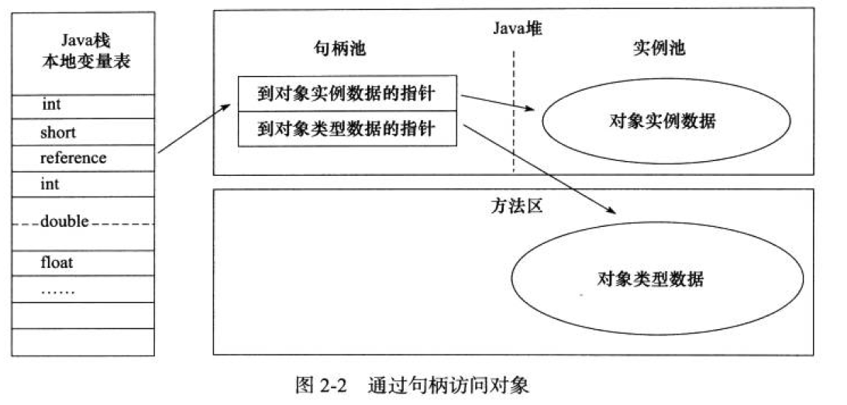

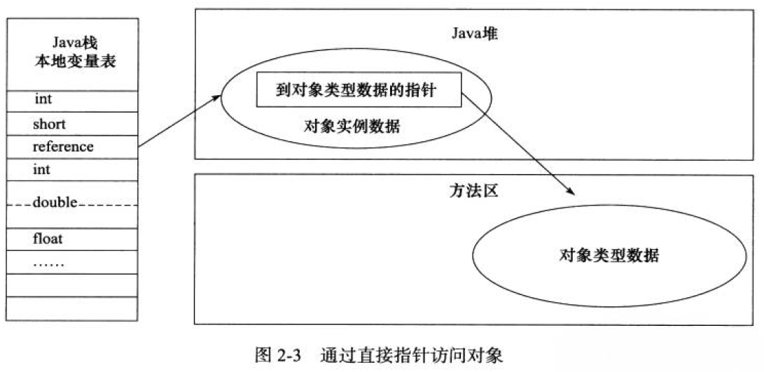

## 第三章 垃圾收集器与内存分配策略

对于java运行时数据区，虚拟机栈，本地方法栈，程序计数器都是线程私有，随线程的消亡而消亡，栈上的栈帧随着方法随着方法的进入和退出进行着入栈和出栈，每个栈帧分配的内存在编译期已经确定，所以这部分不用进行垃圾回收。主要集中在堆和方法区上面。

判断对象是否存活的方法：

1.引用计数算法

给对象添加一个引用计数器，有地方引用，就+1，引用失效，就-1，当这个值为0，就可以进行垃圾回收。但是它不能解决对象之间循环调用的问题。

2.可达性分析算法（主流方法）

以“GC Roots”对象为起点开始往下搜索，搜索所走过的路径称为引用链（reference chain），当一个对象到“GC Roots”没有任何引用链，说明这个对象不可达，就可以进行回收。

Java中可以作为”GC Roots”的有：

1.虚拟机栈（栈帧中的局部变量表）中引用的对象

2.方法区中类静态属性引用的对象

3.方法区中常量引用的对象

4.本地方法栈JNI（native方法）引用的对象

3.2.3 java引用的理解

Jdk1.2之前，java中引用的定义是：如果reference类型中存储的数据代表另外一块内存起始地址，就称这块内存代表一个引用。

Jdk1.2之后，扩展为四种

强引用：new等，只要强引用存在，垃圾回收永远不会回收

软引用：softReference，用来描述一些有用但是非必须的对象，在系统即将发生内存溢出之前，会将这些引用进行二次回收，如果回收之后还是没有足够内存，会报内存溢出

弱引用：weakReference，下一次垃圾回收，就会回收掉。

虚引用：phantomReference，存在的唯一意义：在对象回收之前收到一个系统通知。

3.2.4 生存还是死亡

对于标记为不可达的对象，垃圾回收不会立即处理。先判断是否执行Finalize方法，如果执行，在这方法中如果调用this成功拯救自己就可以不用回收。如果没有，就会被回收掉

Finalize方法只能被系统调用一次。

3.2.5 方法区的回收

主要回收废弃常量和无用的类

3.3 垃圾收集算法

3.3.1 标记--清除算法

不足：1.标记和清除效率都不高；

2.垃圾回收会产生大量内存碎片，可能导致后续无法分配大内存而再次触发垃圾回收

3.3.2 复制算法

可用内存分为相等两块，每次使用一块，这块使用完，把存活的对象放到另外一块，然后再把使用过的空间清理掉。每次只对半区进行回收，也就不用考虑内存碎片情况，只要移动堆顶指针，按顺序分配即可。

优点：实现简单，运行高效

缺点：太浪费空间

新生代采用复制算法，eden，survivor0，survivor1按照8：1：1划分，每次用eden和一个survivor区域，回收时，全部放入另外一块survivor区域。

3.3.3 标记—整理算法

标记，然后把存活对象向一端移动，然后清理掉边界以外的内存。

3.3.4 分代收集算法

3.5 垃圾收集器

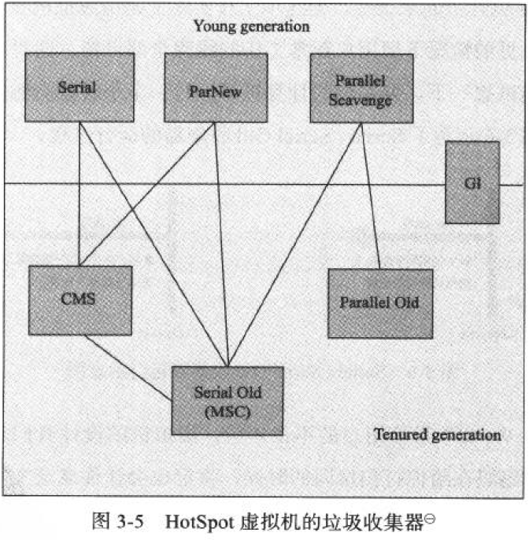

3.6 内存分配和回收策略（对象分配规则）

对象的内存分配，首先分配到新生代的eden区，如果启用了本地线程分配缓冲TLAB，会优先在TLAB上分配。少数情况直接分配到老年代。

3.6.1 对象优先在eden区域分配

新生代中eden：survivor0：survivor0 = 8：1：1，如果eden没有足够的空间分配，会出发一次minor GC，存活的会放入survivor区域，如果survivor放不下，会直接放去老年代

3.6.2 大对象直接进入老年代(需要大量连续内存空间分配的对象)

3.6.3 长期存活的对象进入老年代

对于新生代中的对象，每经过一次minor GC，survivor能存放的话，年龄就加1，默认到15次gc，年龄到15以后，就会进入老年代。因为对象头保存分代年龄为4个bit，最大就是1111，所以最大次数只能是15，设置再高也没用。

3.6.4 相同年龄的对象总和大于survivor空间的一半，年龄大于等于该年龄的直接进入老年代

3.6.5 空间分配担保

发生minor GC之前，jvm会检查老年代最大可用连续空间是否大于新生代对象总和，大于就可以进行minor gc，如果小于，jvm会检查handlerPromotionFailure是否为true，如果是true（允许担保失败），那么会继续检查老年代最大可用连续空间是否大于历次进入老年代对象的平均大小，如果大于，就进行一次minor gc，如果小于，或者handlerPromotionFailure为false，就进行full GC。

引申：对象一定在堆上分配吗？java分配对象的过程？

答：1.不一定，这里涉及到了java中的逃逸分析和TLAB技术。

首先说逃逸分析；分析对象的动态作用域，当一个对象被定义以后，他可能被外部方法引用（方法逃逸），也可能被其他线程引用（线程逃逸），如果没有这两种情况，这个对象就被分配到了栈上。

再说TLAB：jvm在堆内存新生代的eden去分配了一块线程私有的区域，默认为eden的1%，java中有很多小对象用过即丢，并且不存在线程共享，这些对象就被分配到了TLAB上，线程私有没有锁开销，所以效率很高。

2.分配对象过程

编译器通过逃逸分析，确定对象是在栈上分配还是在堆上分配，如果在堆上分配，判断对象和当前TLAB的剩余空间大小，如果小于就直接分配到TALB空间；如果大于，那么在eden区加锁（这个区线程共享），如果eden区能存放就会成功分配，如果不能存放，执行一次minor GC，新生代已有对象就会保存到survivor区域，此时如果eden区仍然不能存放，那么该对象就会被分配到老年代。

## 第六章 类文件结构

6.3 class类文件的结构

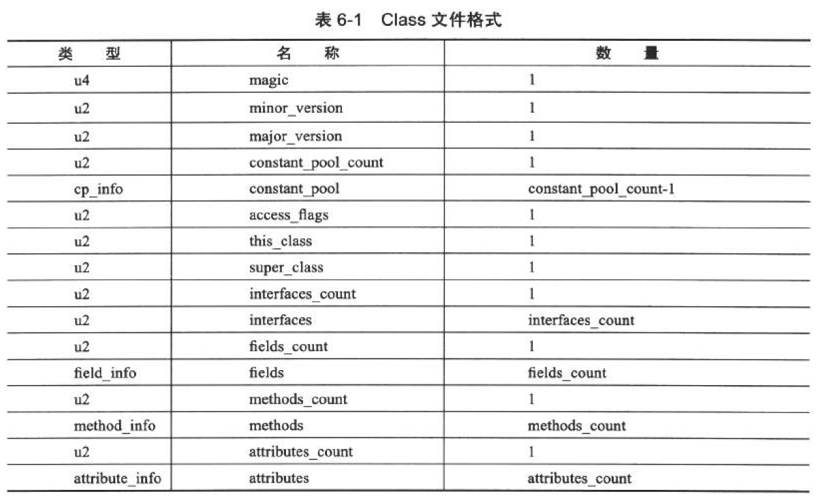

1.magic魔数：确定是否是一个能被虚拟机接受的class文件

原始代码

package com.liu.j2setest;

public class Main extends MainExtend implements MainInterface {

private Integer count;

public static void main(String[] args) {

String str = "123";

int i = 0;

}

//实现接口方法

public int mainInterface() {

return 0;

}

}

------------------------------------------------------------------------------------------------------------------------------------------

javap -v Main.class

Classfile /D:/IdeaProjects/IdeaProjects10/liuzhilei/out/production/j2setest/com/

liu/j2setest/Main.class

Last modified 2017-4-6; size 636 bytes

MD5 checksum c114a88d9825cab5a2fe19b03323596c

Compiled from "Main.java"

public class com.liu.j2setest.Main extends com.liu.j2setest.MainExtend implement

s com.liu.j2setest.MainInterface

SourceFile: "Main.java"

minor version: 0 次版本号

major version: 51 主版本号，45代表1.1，以此类推，51代表1.7版本

flags: ACC_PUBLIC, ACC_SUPER 类的访问标志。1.2之后，这两个值都为真

下面是常量池，主要存放两大类常量：字面量和符号引用

字面量：接近于java的常量概念，比如文本字符串，final修饰的常量

符号引用：包括下面三个常量

1.类和接口的全限定名

2.字段的名称和描述符

3.方法的名称和描述符

简单名称是指没有类型和参数修饰的方法或字段名称

Constant pool:

#1 = Methodref #4.#27 // com/liu/j2setest/MainExtend."<init

>":()V

#2 = String #28 // 123

#3 = Class #29 // com/liu/j2setest/Main

#4 = Class #30 // com/liu/j2setest/MainExtend

#5 = Class #31 // com/liu/j2setest/MainInterface

#6 = Utf8 count 字段的简单名称

#7 = Utf8 Ljava/lang/Integer; count字段类型，Integer

#8 = Utf8 <init>

#9 = Utf8 ()V void main()的描述符，v代表void类型

#10 = Utf8 Code

#11 = Utf8 LineNumberTable

#12 = Utf8 LocalVariableTable

#13 = Utf8 this

#14 = Utf8 Lcom/liu/j2setest/Main; 对象类型，用L加类全限定名表示

#15 = Utf8 main main方法简单名称

#16 = Utf8 ([Ljava/lang/String;)V main方法是void类型

#17 = Utf8 args 字段的简单名称

#18 = Utf8 [Ljava/lang/String; 字段是String类型数组，[代表一维数组

#19 = Utf8 str main方法中字段的简单名称

#20 = Utf8 Ljava/lang/String; str为String类型

#21 = Utf8 i main方法中字段的简单名称

#22 = Utf8 I i为int类型

#23 = Utf8 mainInterface 方法的简单名称

#24 = Utf8 ()I int mainInterface()的描述符，I代表int类型

#25 = Utf8 SourceFile

#26 = Utf8 Main.java 类的简单名称

#27 = NameAndType #8:#9 // "<init>":()V

#28 = Utf8 123

#29 = Utf8 com/liu/j2setest/Main 类的全限定名

#30 = Utf8 com/liu/j2setest/MainExtend 类的全限定名

#31 = Utf8 com/liu/j2setest/MainInterface 接口的全限定名

{

public com.liu.j2setest.Main();

flags: ACC_PUBLIC

Code:

stack=1, locals=1, args_size=1

0: aload_0

1: invokespecial #1 // Method com/liu/j2setest/MainExt

end."<init>":()V

4: return

LineNumberTable:

line 6: 0

LocalVariableTable:

Start Length Slot Name Signature

0 5 0 this Lcom/liu/j2setest/Main;

public static void main(java.lang.String[]);

flags: ACC_PUBLIC, ACC_STATIC

Code:

stack=1, locals=3, args_size=1

0: ldc #2 // String 123

2: astore_1

3: iconst_0

4: istore_2

5: return

LineNumberTable:

line 11: 0

line 12: 3

line 13: 5

LocalVariableTable:

Start Length Slot Name Signature

0 6 0 args [Ljava/lang/String;

3 3 1 string Ljava/lang/String;

5 1 2 i I

public int mainInterface();

flags: ACC_PUBLIC

Code:

stack=1, locals=1, args_size=1

0: iconst_0

1: ireturn

LineNumberTable:

line 17: 0

LocalVariableTable:

Start Length Slot Name Signature

0 2 0 this Lcom/liu/j2setest/Main;

}

字节码指令集没有看

## 第七章：虚拟机类加载机制

1、类加载时机

类(class文件，即已经被编译成字节码)从被加载到虚拟机内存，到卸载出内存。整个生命过程包括：加载(loading)，验证(verification)，准备(preparation)，解析(resolution)，初始化(initialization)，使用(using)，卸载(unload)。



加载，验证，准备，初始化，卸载这五个步骤是按照顺序开始的，不过他们有可能交叉进行。解析有时候会在初始化以后

有且只有五种情况，上述顺序的初始化最先执行（加载，验证，准备依然在初始化之前）

1. 遇到new，getstatic，putstatic，invokestatic四条字节码指令的时候，如果类没有进行初始化，则初始化最先触发。场景：new实例化对象、读取或设置一个类的静态字段（被final修饰，已在编译器放入常量池除外）、调用一个类的静态方法
2. 使用java.lang.reflect进行反射的时候，如果类没有进行初始化，会触发初始化
3. 初始化一个类，如果发现父类没有进行初始化，先触发父类的初始化
4. 当虚拟机启动时，用户需要指定一个要执行的主类，虚拟机会初始化这个主类
5. 当使用jdk1.7动态语言支持，如果一个java.lang.invoke.MethodHandle实例最后解析结果ref_getStatic,ref_putStatic,ref_invokeStatic的方法句柄，并且这个方法没有初始化，会触发初始化

上述五种叫主动引用，其他情况都不会触发初始化，称为被动引用。

7.3 类加载过程

7.3.1 加载

加载阶段，需要完成3件事情

1.通过一个类的全限定名定义此类的二进制字节流

2.将字节流代表的静态存储结构转化为方法区的运行时数据结构

3.在内存中生成一个代表这个类的java.lang.Class对象，作为方法区这个类的各种数据访问入口

7.3.2 验证

验证阶段是连接第一步，确保Class文件的字节流符合当前虚拟机要求

1.文件格式验证

验证字节流是否符合class文件格式

2.元数据验证

对字节码描述的信息进行分析，保证符合java语言规范要求

3.字节码验证

通过数据流和控制流分析，确定程序语义是合法，符合逻辑的。

4.符号引用的验证

对类自身以外（常量池中各种符号引用）的信息进行匹配性校验。

7.3.3 准备

准备阶段是正式为类变量分配内存并设置类变量初始值的阶段，这些变量所使用的内存将在方法区进行分配。

注意：是类变量（static修饰的变量），不是实例变量，实例变量会在对象实例化后随对象分配到java堆中

Public static int value = 123

这段代码，在准备阶段会将value设置为0，而不是123，设置为123是在初始化阶段。

Public static final int value = 123

这段代码，value会被初始化为constantValue属性所指定的值，为123。

7.3.4 解析

解析阶段是虚拟机将常量池内的符号引用替换为直接引用的过程。

7.3.5 初始化

真正执行java类中代码。

7.4 类加载器

双亲委派模型

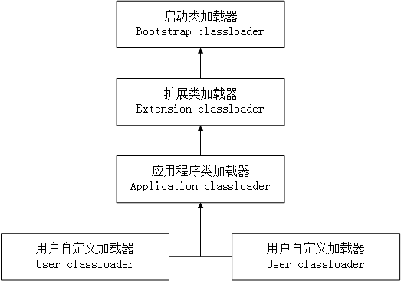

类加载器收到类加载的请求，不会自己处理，而是交由父类，每一层都是如此，所以都会先到达顶端的启动类加载器进行加载，他加载java_home的lib包下面的包，这个加载器无法识别，再交由子类扩展类加载器进行加载，他加载的是java_home的lib包下的ext包下的包，这个加载器无法加载再由应用程序加载器进行加载。

## 第八章 虚拟机字节码执行引擎

8.2 运行时栈帧结构

栈帧是虚拟机用于方法调用和方法执行的数据结构，是运行时数据区中虚拟机栈的栈元素。栈帧存储了方法的局部变量表，操作数栈，方法连接和方法返回地址等信息。方法从开始到结束，就是入栈到出栈的过程。

栈帧的概念结构：

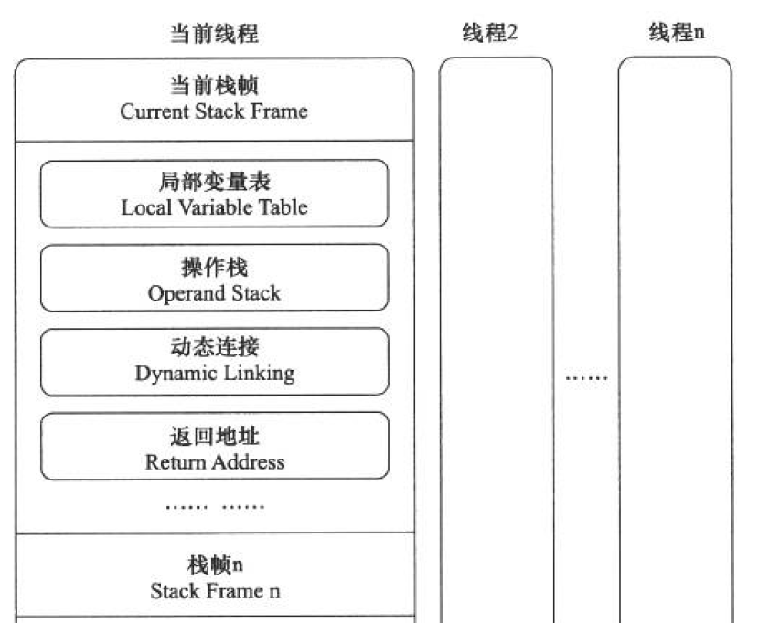

8.2.1 局部变量表

局部变量表是一组变量值存储空间，用于存放方法参数和方法局部变量。Java程序编译成class文件时候，局部变量表的最大容量就已经确定。

局部变量表以变量槽slot为最小单位，每个slot都应该存放一个boolean，byte，char，short，int，float，reference，returnAddress 8种32位长度类型数据，long和double是64位长度，所以是两次32位读写操作，虽然不是原子操作，但是局部变量表是线程私有，所以是线程安全的。

8.2.2 操作数栈

先入后出，在编译的时候已经确定最大深度。方法刚执行时操作栈是空的，方法执行过程中，会有各种字节码指令往操作数栈写入和提取内容

8.2.3 动态连接

每个栈帧都包含一个指向运行时常量池中该栈帧所属方法的引用，持有这个引用是为了支持方法调用过程中的动态连接

8.2.4 返回地址

8.2.5 附加信息

8.3 方法调用

方法调用不等同于方法执行，方法调用的唯一任务就是确定调用哪一个方法

## 第十章 早期(编译期)优化

Java编译期分为前端编译器编译和后端运行期编译器编译

前端编译期：javac编译器，把.java文件编程.class文件的过程

后端运行期编译期：jit(just in time compiler)编译器，把字节码变成机器码的过程

10.2 javac编译器

Javac的编译过程分为三个阶段：

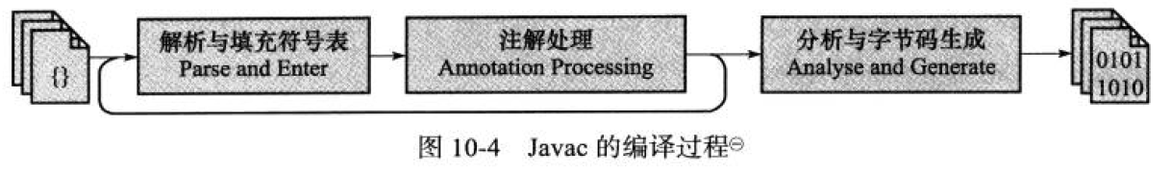

10.3 java语法糖

语法糖：指在计算机语言中添加的某种语法，这种语法对语言功能没有影响，但是可以方便程序员的使用。

10.3.1 泛型与类型擦除

泛型就是java中的一个语法糖

Java中的泛型只有在程序源码中存在，在编译后的文件中就已经替换成了原生类型。所以对于运行期的java来说，list<Integer>和list<String>是同一个类。

其实类型擦除只是针对方法的code属性中的字节码进行擦除，实际上元数据中还是保留了泛型信息，这也是通过反射手段取得参数化类型的根本依据。

10.3.2 自动装箱，拆箱与遍历循环

这些也是语法糖。

包装类的==如果遇到算数运算，会自动拆箱。Equeals不处理类型转换问题。

## 第十一章 晚期(运行期)优化

后端运行期编译期：把javac前端编译器生成的.class字节码，变成本地机器码的过程

即时编译器（JIT编译器）定义：

Hotspot等虚拟机中，java程序最初是通过解释器进行解释执行的，当虚拟机发现某个方法或者代码块运行很频繁，就会把这些代码认定为“热点代码”(hot spot code)。为了提高热点代码的执行效率，在运行时虚拟机会将这些代码编译成和本地平台相关的机器码，并进行各种层次的优化，完成这个过程的编译器就叫即时编译器。

11.2 hotspot虚拟机内的即时编译器

Hotspot虚拟机采用解释器与编译器并存的架构。解释器优势：当程序需要迅速启动和执行的时候，解释器首先发挥作用，省去编译时间，立即执行。编译器优势：随着程序的运行，编译器逐渐发挥作用，越来越多的代码（热点代码）编译成本地机器码，获得更高的执行效率。

热点代码：被多次调用的方法；被多次执行的循环体

Hotspot采用计数器，统计执行次数来判定“热点代码”。（另外一种方式是判断一个方法是否经常出现在栈顶，Hotspot没有采用这种方式）

hotSpot采用分层编译的策略：

第0层：程序解释执行

第1层：也叫c1编译器（client compiler），将字节码编译成本地代码，进行可靠的优化

第2层：c2编译器（server compiler），也是将字节码编译成本地代码，但是会启用一些编译耗时较长的优化

使用分层策略后，代码可能会经过多次编译。

Hotspot存在两个即时编译器，Client Compiler（C1）和server Compiler（C2）。

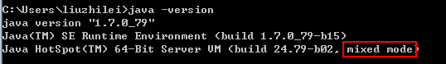

上面为混合模式

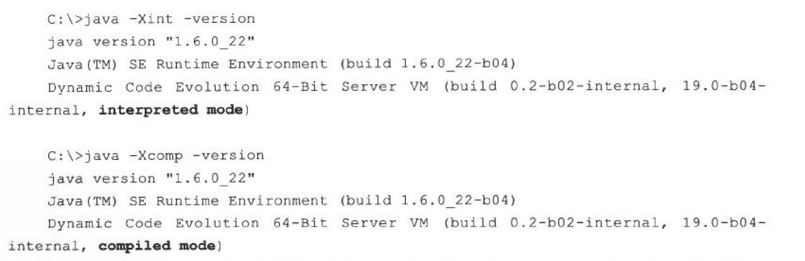

## 第十二章 java内存模型与线程

Java内存模型规定了所有的变量都存储在主内存。（这里的变量指实例字段，静态字段和构成数组对象的元素），每条线程都有自己的工作内存，这里面保存了存储在主内存变量的副本。

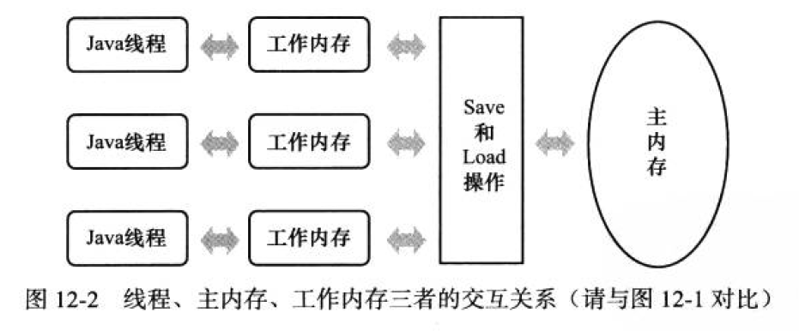

Volatile保证了变量的可见性，是变量不存储在工作内存，各个线程直接访问主内存上的变量。

Java内存模型要求32位的数据读写操作为原子操作，所以long和double，如果没有volatile修饰，他们的读写就是非原子操作。目前各个虚拟机几乎都把64位的数据读写看作了原子操作，所以一般不需要把long和double用volatile修饰。

12.3.5 原子性、可见性、有序性

Java内存模型是围绕着在并发过程中如何处理原子性，可见性和有序性3个特征来建立的。

原子性：

由java内存模型来直接保证的原子性变量操作包括read，load，assign，use，store，write，大致认为基本数据类型的访问读写具有原子性，其他方面可以用lock和unlock来保证，也可以用synchronized来保证，在字节码指令上是monitorenter和monitorexit。

可见性：

一个线程修改了共享变量的值，其他线程立即可知。Volatile，synchronized，final都可以实现

有序性：

本线程有序：线程内表现为串行。在本线程观察另外线程就无序：指令重排序现象和工作内存与主内存存在同步延迟现象。

volatile不仅保证原子可见性，而且禁止了指令重排序：

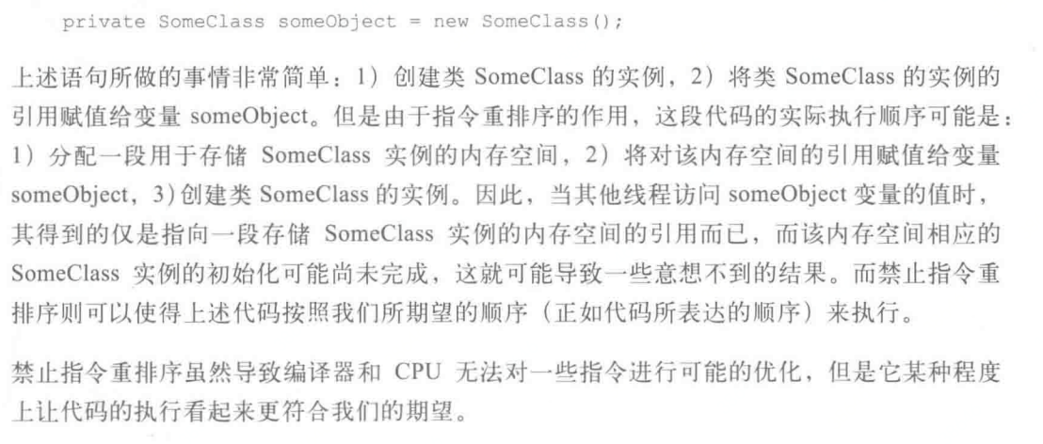

12.3.6 先行发生原则 happens-before

他是判断数据是否竞争，线程是否安全的主要依据。

Java中天然的先行发生原则

1.程序次序规则：同一线程，前面的操作先行发生与后面书写代码操作

2.管程锁定规则，unlock操作先行发生后面对同一个锁的lock操作

3.volatile变量规则：写先行发生于后面对这个变量的读

4.线程启动规则：Thread的start()方法先行发生于此线程的每一个操作

5.线程终止规则：线程的所有操作先行发生对此线程的终止检测，通过thread.join结束，thread.isAlive监测线程是否终止

6.线程中断规则：对线程interrupt方法调用先行发生与这段代码的线程检测，可以使用Thread.interrupted()检测线程是否中断

7.对象终结规则：对象的初始化先行发生与他的finalize方法

8.传递性：A先行发生B，B先行发生C，那么Ａ线性发生与C操作

12.4 java与线程

12.4.1 线程的实现

实现线程有3种方式：内核线程实现，用户线程实现，用户线程加轻量级进程实现。

12.4.2 java线程调度

线程调度指系统为线程分配处理器使用权的过程。分为协同式线程调度和抢占式线程调度。

协同式调度：

线程执行时间由线程自己控制，线程把自己工作执行完了，主动通知系统切换到另一线程。

好处：实现简单。

坏处：时间不可控，如果编写有问题，有可能一直阻塞

抢占式调度：

每个线程由系统分配执行时间，线程的切换不由线程本身决定(Thread.yield()只是可以让出执行时间，但是不知道什么时候让出)

优点：线程的执行时间可控

12.4.3 状态转换

新建：new thread()

就绪 ：执行start()方法，线程等待cpu资源,runnable状态

执行：执行run方法就是真正的执行

关闭：当线程执行完毕或被其他线程杀死

自然终止：正常运行run()方法终止

异常终止：调用stop()方法让一个线程终止运行

阻塞：blocked

synchronized，在等待着获得一个排它锁，获得排它锁将在另外一个线程放弃这个锁的时候发生

等待：

waiting：处于无限期的等待状态

timed_waiting：一定时间内等待另一个线程

由于某种原因让线程暂停

睡眠：sleep,sleep结束后线程不一定立即执行，是回到可执行状态，runnable

等待：wait，调用notify回到就绪状态；join

被另一线程阻塞：调用suspend()方法（调用resume方法恢复），这个容易发生死锁，几乎不用

## 第十三章 线程优化和锁优化

CAS：需要3个操作数：内存地址V，旧值A，新值B。CAS指令执行时，是一个死循环，一直检测，当且仅当V符合旧预期值A时，处理器就用新值B来更新V的值，否则不更新。

CAS漏洞：V初次读取的时候是A，读取完毕以后，期间修改成了B，然后又改成了A，在准备赋值的时候检测到仍是A，CAS操作就认为V从来没有改变过。这个漏洞叫做CAS的“ABA”问题，可以使用AtomicStampedReference来解决，因为他可以控制变量的版本来保证cas的正确性。